烟酒店、商超和餐饮酒吧分层经营：渠道货盘、客户价和账期｜云上订货系统
同一饮料酒水批发商，向社区烟酒店、连锁商超和餐饮酒吧供货。三类客户可能买相同品牌，却不一定买相同包装：烟酒店需要小批量补货，商超要求稳定箱规与促销陈列，酒吧关注夜间旺销品、急补和破损处理。若业务员把一张总报价表发给所有客户，烟酒店可能看到商超的整箱政策，酒吧可能按现结价下了账期单，月底采购、销售和财务分别拿着不同口径对账。分层经营的重点不是给客户贴三个名称，而是让每个账号只获得适用货盘、正确成交价、获批的结算条件，并能从订单反查这些条件如何产生。

渠道身份先核实际交易主体，不靠店招猜
烟酒店、商超、酒吧只是经营场景。一个连锁商超的总采负责谈判，实际订货和签收却由各门店完成；一家酒吧可能由餐饮集团统一付款，也可能每店独立付款。销售先确认合同主体、下单账号、收货点、付款方、业务员归属及是否有品牌或区域约束，再决定该账号属于哪类价格与信用政策。不能仅凭门头或客户自己说“我是连锁”就给商超价，更不能把不同法人名下的门店合并为一个可赊账客户。管理端客户列表提供客户类型、所属区域、状态等筛选字段（图1），它们是政策核对入口，而非合同身份的唯一证据。
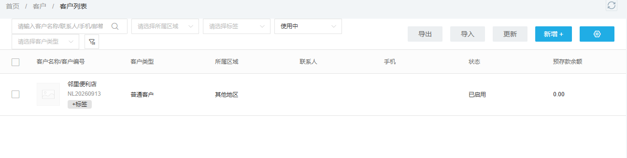
图1：客户资料决定规则从哪里开始匹配；合同、门店和付款责任还要逐一对应。
图2是一张试行的渠道交易矩阵，要求每条客户政策至少回答四个问题：可订品牌及包装是什么，价格按哪层算，付款采用现结还是批准后的账期，谁负责签收与退换。矩阵不是系统默认值，企业要按真实品牌授权、市场定位、配送成本和合作协议逐格填写。例如为某商超开放整箱价格，可能同时要约定促销期间的库存与退货责任；酒吧若需要急送，运费和最晚截单时间也应明示，不能藏在一个折扣比例里。政策变更应有生效日和负责人，过期规则不能仍留在客户档案里等待销售“记得不要用”。
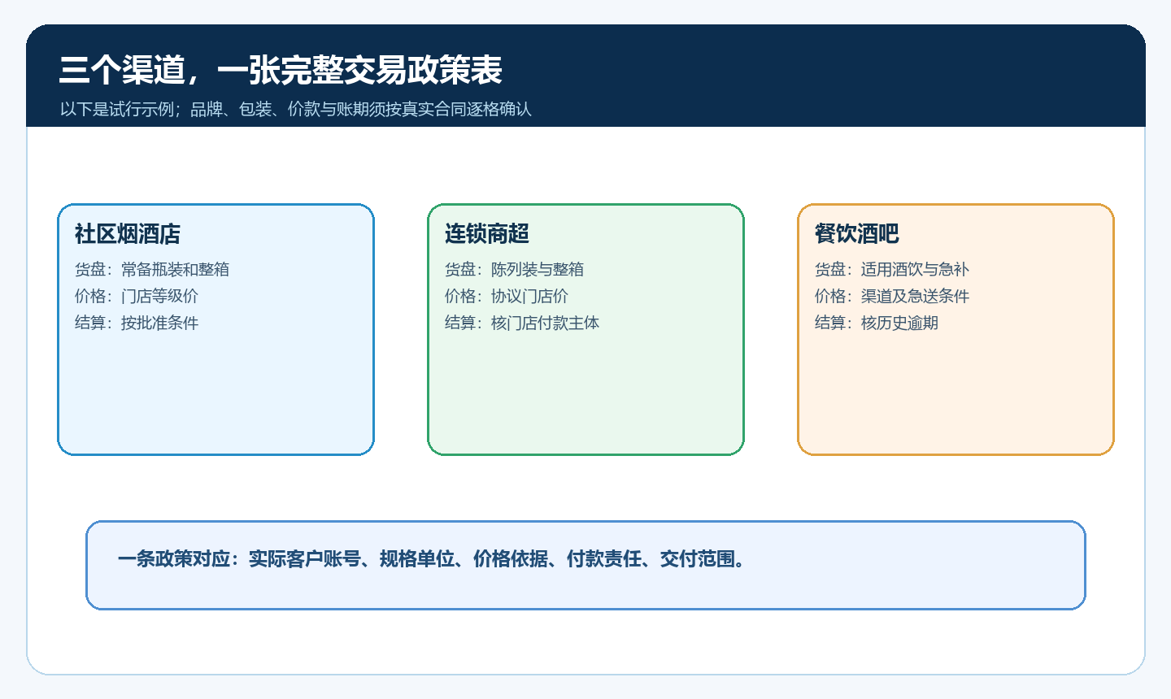
图2：示例矩阵把可订范围、包装、价格和结算放在同一行，避免只调商品价格而漏掉后续交付和回款。
品牌渠道边界尤其要单列。某品牌允许在餐饮场景销售的规格，不一定适合在商超货架陈列；反过来，商超促销装也未必适合烟酒店单瓶销售。系统的商品屏蔽、客户类型、区域与指定客户配置可承接企业已确认的可见规则，但品牌授权、线下窜货判断和渠道合同仍须由经营团队核实。一个商品被“看见”，也不代表该客户有权获得特殊价格或账期。客户变更渠道、迁址或签约关系变化时，要复核商品范围和在途订单，不应直接把旧客户账号改成另一类型，导致历史订单上的政策依据难以解释。

同商品多包装，先算清每个渠道究竟在买什么
以同一款500毫升饮料为例，烟酒店可能按瓶补货，商超要求整箱，酒吧可能按瓶订但需要夜间配送。基础销售价、客户类型等级价、指定客户价和促销价属于不同层级；瓶与箱又是不同订货单位。管理端等级价页面可分别维护普通客户的瓶价和箱价（图3），这证明按渠道定价时不能只改一个“单价”。如果12瓶一箱，整箱价除了包装折扣还可能包含陈列、配送和返利条件，不能一概用单瓶价乘12。商品员应把规格换算、起订量、适用客户和价格审核依据写在同一份清单中。
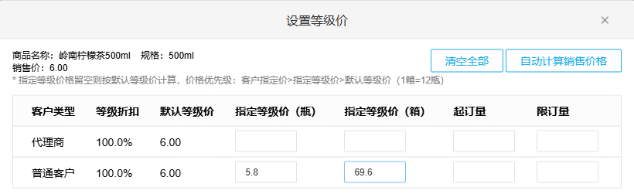
图3：客户类型价是价格层级之一；瓶价、箱价是否符合渠道政策仍要逐项复核。
对谈判型大客户，单独维护指定价时要对应合同、门店和商品规格。商超总采协议价如果只给总部账号，门店独立下单却没有对应关系，提交订单时可能落到普通价；销售不能让门店先下单再在财务表格里补差。若为全部商超类型统一降价，也可能把没有签协议的小商超一起覆盖。最好将“渠道通用等级价”和“少数协议客户指定价”分开，在批准期限内生效，过期后重新确认。促销、满减和赠品是否与客户价叠加还须试单核实，不能声称所有客户都按同一种优先顺序结算。
价格测试先从代表客户开始：烟酒店选一个按瓶下单的账号，商超选一个按箱下单的门店，酒吧选一个有夜间配送要求的账号。分别在手机商城打开同一商品、切换单位、放入购物车和进入订单确认，核对显示价、优惠、配送费用与最终应付。若普通价看似正确、订单结算却异常，排查顺序是客户身份、商品规格和单位、等级价或指定价、活动与优惠、配送及支付条件。不能因为订单金额“凑得差不多”就算通过；月末客户按合同对账时，几角钱的单价差会被成批放大。

现结和账期必须独立审批，不由低价自动推出来
商超采购量大，不意味着一定可以赊账；酒吧是老客户，也不代表应自动续用上年的额度。财务要按实际付款主体评估历史欠款、逾期、退货争议和预计资金周转，再确定账期、总授信、单日或单月下单限制、暂停条件和例外批准人。图4的管理端限额设置展示日限额与月限额可分别填写，但这两个字段不能代替总授信，也不能说明一笔订单一定允许账期付款。最终要以目标客户资料、当前业务规则和一笔真实试单验证。烟酒店现结、商超月结、酒吧七天结只是企业可选择的示例，不是行业固定模式，更不是系统自动分配的默认值。
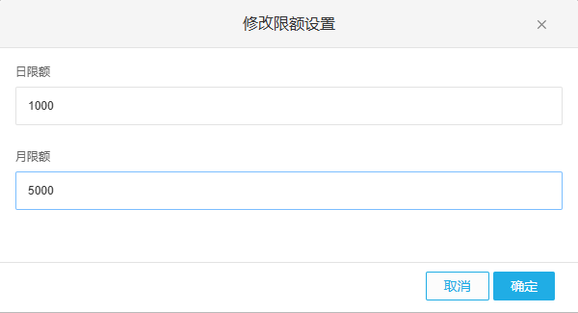
图4：日/月限制反映不同期间的下单约束；账期、欠款和继续放单还需单独判断。
图5把“客户能下单”拆成四次确认。第一，商品是否在此渠道货盘；第二，价格与包装是否命中当前合同；第三，本次付款方式与信用额度是否获批；第四，仓配能否按地址和截单时间履约。商超若采购部批了整箱价，但门店收货地超出配送区域，应走调整交期或另选仓库的流程，不能仓库私下改单；酒吧若凌晨急送需要额外费用，订单确认前要让客户知道并同意。若信用条件不满足，可要求预付款、缩量或转现结，不能通过临时换客户账号逃过冻结。
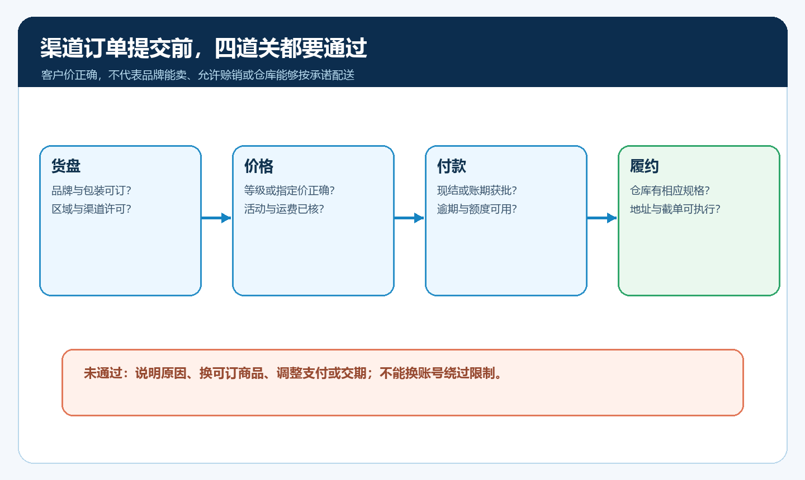
图5：价格正确只是其中一关；商品范围、付款信用和交付条件都通过，订单才可按承诺执行。

手机商城试单要覆盖“看得到却不能这样买”
每类渠道至少选一个正常账号和一个边界账号。烟酒店检查单瓶和整箱切换、是否错误看到商超专供装；商超检查各门店是否都继承已批准的协议价，以及未签约店是否不会误命中；酒吧检查急送商品与时段限制。边界账号包括协议刚到期、已冻结或位于不配送区域的客户。测试时记录账号代号、客户类型、商品规格、时点、价格、付款方式、收货地址、期望与实际结果，必要时保存订单号。只看后台商品上架和价格表，无法判断客户实际选品后是否被促销、地址或信用规则改变结果。
还要刻意测一笔异常单：商超门店看到可购饮料却选了合同未含的礼盒包装，系统能否阻止错误成交或提示条件不符？酒吧已逾期仍可将商品加入购物车，但提交时被要求现结，客服能否明确解释原因？烟酒店反映“别人可以拿到更低价”，销售是否能用其客户类型、订货单位和适用协议解释差异？不应在手机商城暴露其他客户的具体价格，也不能让业务员通过截图向客户承诺一个后台未批准的特殊政策。PC商城可作补充，客户主要在手机下单时以手机端流程为主。
对区域限售或客户不可见商品，手机商城搜索不到只是一个症状。后台还要核该账号所属渠道、商品上下架、经营屏蔽和关键词，不能单凭空白页面认定渠道管控成功。若产品可见但价格不对，改的是价格层级；若价对却无法下单，查信用、起订与履约条件。排查路径写清楚后，客服能把问题交给有权岗位，而不必每次让销售主管“手工通融”。

订单完成后按渠道核收入，也核退货与资金
订单成交价要留在原单上，财务按实际客户、包装、优惠与配送费用核收入；仓配看实际发出的箱数或瓶数；售后按签收记录处理破损、临期和退货。商超常有促销陈列或退货约定，不能只看出库金额判断贡献；酒吧急送可能产生额外成本，不能只看单瓶售价；烟酒店小批量高频补货则要看每次配送成本和回款是否稳定。三类客户的真实毛利和现金回笼应按同一期间、相同成本口径比较，但指标要能下钻到原订单，不能把跨渠道的赠品和退款藏在“公共费用”里使渠道看起来都盈利。
如果出现窜货疑虑，先看原订单的实际购买客户、商品批次、收货门店和后续流向证据，再由品牌和渠道负责人按协议处理。系统可以帮助回查订购与交付记录，不会因为配置了商品范围就自动判定线下二次转卖。发现串价时也别只改客户类型：先区分商品可见越界、指定价错误、促销叠加或业务员用错账号，再确定哪些新订单暂停、哪些已成交单须向客户解释或补差。已履约交易不能通过删除订单消除争议；需要退款、折让或调整账期时，仍应保留原单和财务处理依据。

先用三类客户各一组单据试跑，再扩展渠道
第一周整理客户与商品矩阵：销售核渠道及合同，商品员核品牌和包装，财务核价与账期，仓配核交付边界。第二周分别用烟酒店、商超门店和酒吧的真实配置账号做手机商城试单，完成现结、授信内赊销和信用受限三种路径。第三周抽原订单、发货、签收、回款及退货，对照政策清单分析价差、运费和异常。试运行范围可以先选一个城市、一个主力品牌和少数规格；规则稳定后再新增区域与客户，不必同时改全部老客户。
图6是一张运营复盘时序图：每次新增品牌、改变包装、调整客户类型或修改账期，都必须重新走“政策批准—资料配置—代表账号试单—订单与财务核对”的闭环。若测试发现普通烟酒店获得商超协议价，应先暂停错误规则对新单生效，列出受影响账号与订单、通知对应客户经理，再按批准结果修订；若某酒吧账期逾期，财务决定是否暂停或转现结，仓库依据实际可执行订单发货。让客服、销售、仓库和财务有共同的状态和截止日期，比只设一个“客户已分类”标记更能避免反复出错。
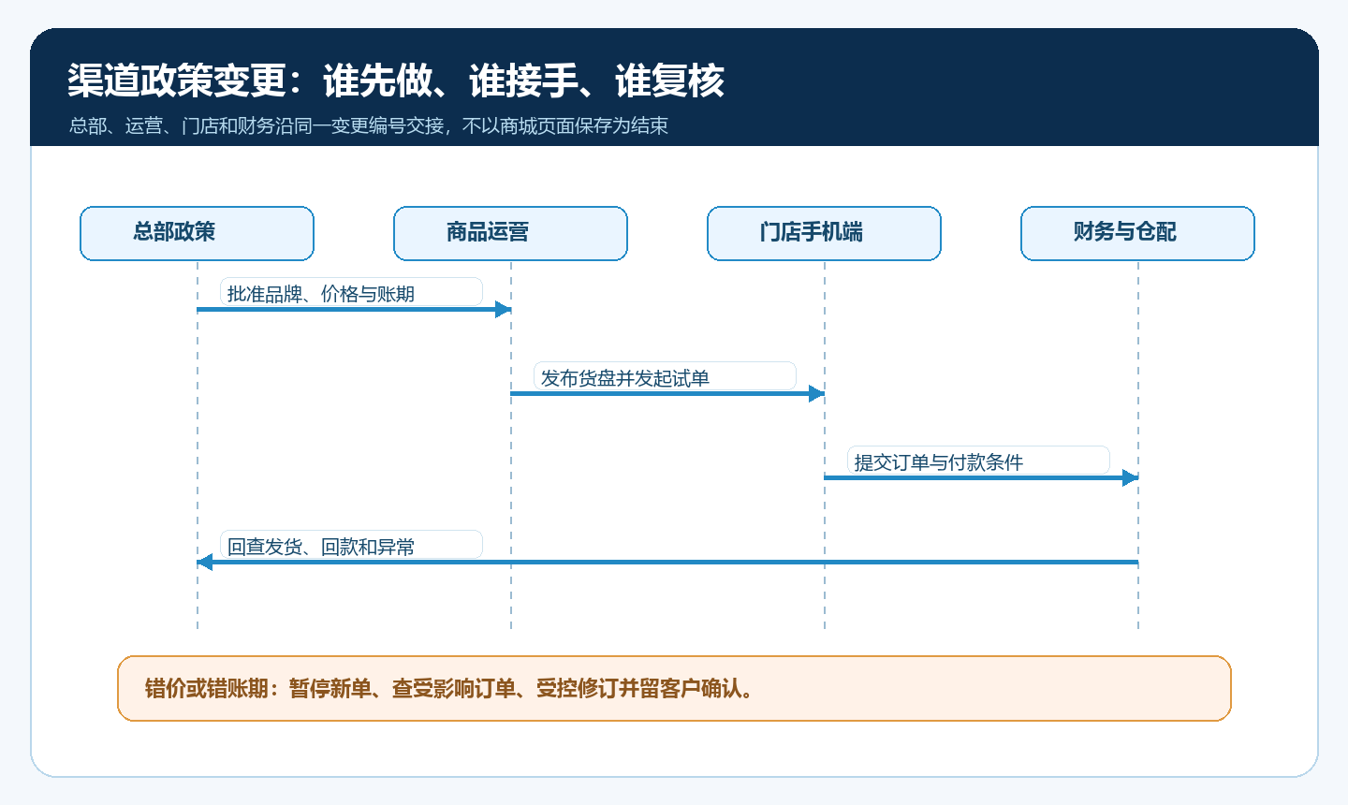
图6：新增渠道政策和后续变更都按同一闭环核对，旧订单保留原价与原付款承诺。
验收最终要回答：三类客户各自能买到适用包装，不应订购的商品确实无法按错误规则成交；客户实际成交价与批准政策相符；现结和账期从客户资料到订单、收款都一致；退货与促销成本归到正确渠道；有争议时能从手机端结果追到商品规则、价格层级、原订单和实际回款。做不到其中任何一点，就先缩小试行范围并修数据。分层经营不是把客户贴完标签就完成，而是每一个渠道都能在相同系统里按照自己的真实交易方式成交，并让总部看清风险与收益。

